YEŞİLÇAM ARAŞTIRMACISI YALÇIN ÖZGÜL’ÜN YILDIRIM ÖNAL KİTABI KLAROS YAYINLARINDAN ÇIKTI

Geçtiğimiz aylarda “Aslından Kopya Filmler\Orjinalleri ve Taklitleri” ile “Edebiyattan Sinemaya-Sinemamızda Edebiyat Uyarlamaları” adlı kitapları Klaros yayınları Sinema Kitaplığından yayınlanan sinema araştırmacısı Yalçın Özgül’ün “Tiyatro ve Sinemanın Unutulmaz Aktörü Yıldırım Önal” adlı kitabı da raflardaki yerini aldı.

Arka kapaktan
(...) Bir kısmı acılı bir hayat sürmüş, kalp kırıklıklarıyla, küskünlüklerle sessiz, sedasız ve kimsesiz ayrılmışlardı aramızdan. Ölümleri haber bile olamayanların ölümünden aylar, yıllan sonra haberdar olabilmiştik. Yaşarken, sağlıklarında hoyrat davrandıkları insanların, hayata anlam ve değer katan bu insanların, kıymetli sanatçıların bir kısmının değerini ölümünden sonra anlayabilmişti insanlar.

Yıldırım Önal da sağlığında da ölümünden sonra da değeri çok da bilinmemiş sanatçılarımızdandı. Acı ki araştırma yapmaya kalktığınızda sosyal medyanın, iletişimin, “Google” gibi araçların bilgiye ulaşmayı kolaylaştırdığı günümüzde bile hakkında yeterli bilginin olmadığı sanatçılarımızdandı Yıldırım Önal. Çok sayıda böyle isim var ne yazık ki, yaşam öyküsüyle, yaptığı işlerle ilgili bilgiye ulaşamadığımız.

Fakat hayatın bu acımasız döngüsüne, unutma, unutturma çabasına karşı anlamlı işler yapanlar hep olageldi. Portre, anı yazma, belgesel filmlerle yaşanmışlıkları kayda alma çabaları bu nedenle çok önemli.

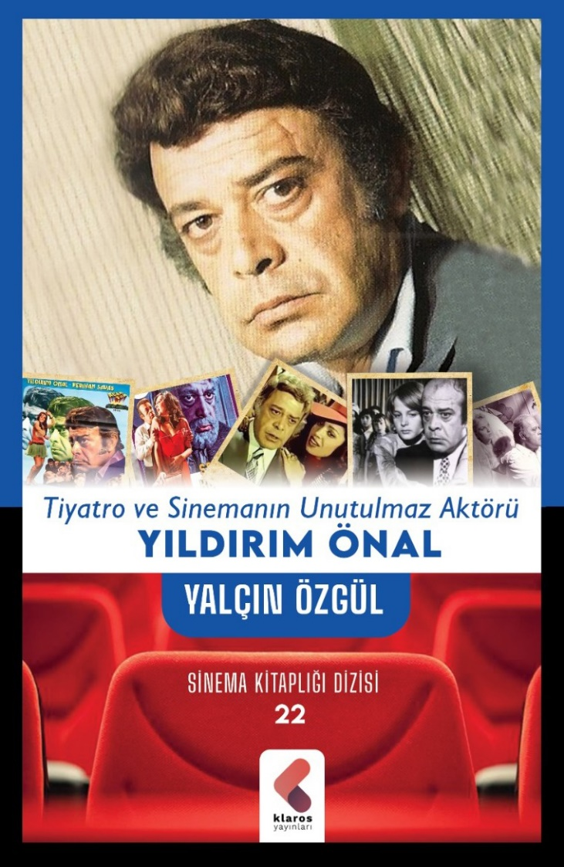

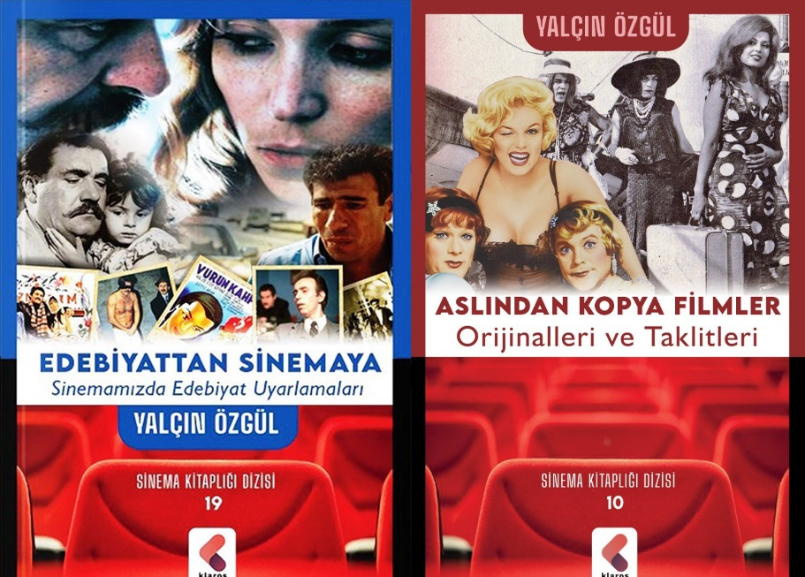
- EDEBİYATTAN SİNEMAYA - SİNEMAMIZDA EDEBİYAT UYARLAMALARI
Bu çalışmada filmleri türler üzerinden değil, uyarlanan eserlerin -alfabetik sırayla- yazarları ve eserlerinin hangi yılda filme aktarıldığı üzerinden ele alarak, filmlerle ilgili (yapım kadrosu, koyuncuları, konusu) hakkında bilgilere yer verdim.
Araştırmalarımla jeneriklerden ve diğer kaynaklardan elde ettiğim bilgilerle kitapta yer verdiğim (aynı roman ve öykülerin ikinci ya da üçüncü çevirimleri dâhil olmak üzere), edebiyat uyarlamaları 115 edebiyatçımızın 450 filmini içermektedir.
Yalçın Özgül

- ASLINDAN KOPYA FİLMLER – ORJİNALLERİ VE TAKLİTLER
Sinemanın ilk ortaya çıktığı yıllardan itibaren, edebi eserlerden uyarlamalara sıkça başvurulmuş ancak anlatım aracı olarak edebiyatın sözcükleri; filmlerin de görüntüyü kullandığını, yani her iki alanın da bambaşka bir dil kullandığını gözden kaçırmayan yönetmen ve senaristler seyirci için daha anlaşılır filmlerin kopyalarının yapılmasını tercih etmişlerdir.

https://www.shopier.com/ShowProductNew/storefront.php?shop=klarosyayinlari&sid=NmpBZzJxT2tObm1zeTBhVzBfLTFfIF8g

